MVC的变换：数据读写运算IO/关系/结构/架构
要素/类型/对象、架构/结构/关系/数据读写运算IO的视角，图 2-3、图 2-4所示MVC将变换为图 2-7所示（客户器C、服务器S合为一起描述。要素/类型/对象、架构/结构/关系/数据读写运算IO都通过相应的语言描述将在第4章~第6章详述）。
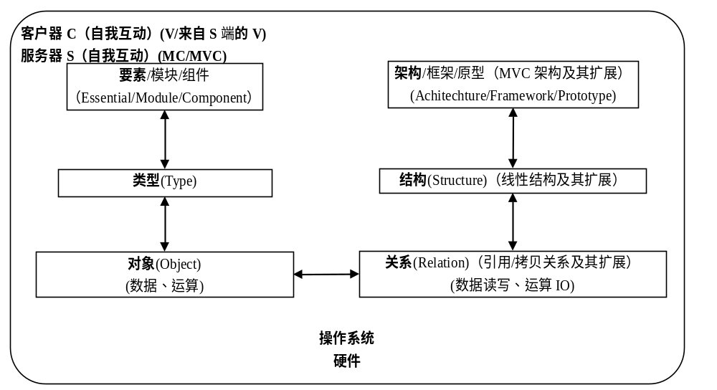
图 2-7 MVC的变换：要素/类型/对象（数据、行为）、架构/结构/关系（数据读写、行为调用）的视角内存读出写入；引用类型之对象、拷贝类型之对象
- 数据方式：计算互动系统类型属性及其关系、数据库数据表列及其关系；类型对象、表列定义表行
图 2-7中数据的存在方式可分为：面向类型、面向数据表。涉及实体类型与数据表的映射TTM/ORM（非实体类型则不需要与数据表映射）[]。
图 2-8是类型与数据表映射的一个示例，即，一个计算互动系统中的所有实体类型影射为一个数据库的所有数据表、计算互动系统中的类型影射为数据库中的数据表（类型的属性影射为表列，类型的对象影射为表行，类型的对象集合影射为表行的集合，类型的方法影射为表的操作[]），类型的引用关系映射为表关系。
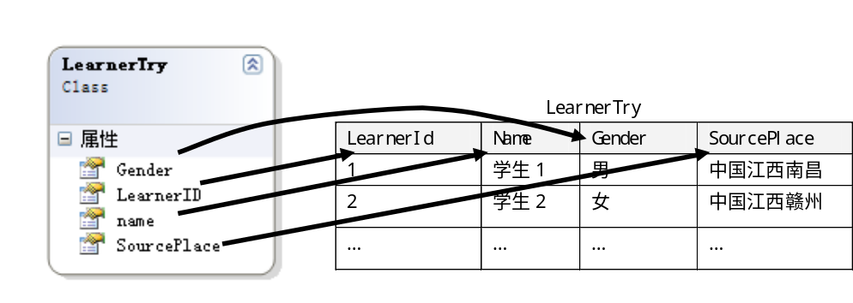
(a)计算互动系统、类型/对象、属性、方法 （b）数据库、表/行、列、表操作
图 2-8 “类型/对象”与“数据表/行”之间的映射
注：图 2-8 (a)所示的图形方式的类型及其属性、图 2-8 (b)所示的数据表方式的表及其列，可表示为LearnerTry(LearnerId,Name,Gender,SourcePlace)文本方式[]。各具优缺点，可根据实践需求选择合适的表述方式。
图 2-8 (a)所示的对象属性还可分为：关键(属性)、非关键(属性)、主要关键(属性)，相应地，图 2-8 (b)所示的表列还可分为：关键(表列)、非关键(表列)、主要关键(表列)。
  - 关键(对象属性/表列)与非关键(对象属性表/列)：如果一个属性（或列）能够唯一地标识一个对象（或行），则称该属性为键属性（或键列），否则为非键属性（或非键列）。一个类型（或表）中必须至少含有一个以上的键属性（或键列）。例如，图 2-8中“LearnerId学号”属性（或列）的值是不允许重复的，所以“LearnerId学号”属性（或列）是键属性（或键列），键属性（或键列）一般通过下划线标识；“Gender性别”属性（或列）的值是允许重复的，所以“Gender性别”属性（或列）是非键属性（或非键列），非键属性（或非键列）无下划线标识。
  - 主要关键 (对象属性/表列)与非主要关键(对象属性/表列)：一个类型（或表）中必须至少含有一个以上的键属性（或键列），如果含有多个，可选定其中一个作为主键属性（或主键列），用来唯一地标识对象（或行）。其他键则是非主键。例如，图 2-8中最好指定“LearnerId学号”属性（或列）作为主键属性（或主键列）。
- 数据读写/数据入库/数据查增改删/数据读写
数据首先必须进入到数据库，也常称为数据入库、数据读写、数据查增改删、数据读写（默认可读可写，但有时也只读不可写）、OLTP（On-LineTransactionProcessing，联机事务处理)。在此，以WebEdu数据库为例概述数据库原理，还将在6.3 节深入技术实现。
- 教育数据基础：依据教育要素及其架构，构建教育数据模型
图 3-3所示，教育默认“以学为中心”，教育内容要素的哲学、情感、科学、技术、实践五层次，进一步迭代到实际课程情形，就逼近了实际教育中学习者的课程成绩数据，从而可构建教育数据核心模型。并可根据实践需求迁移到其他需求的数据模型。
表 2-3~表 2-6的教育数据表，必须互相关联起来，从而实现数据互动。图 2-9中所示，可通过“学习者编号(LearnerId)”、“课程编号(CurriculumId)”、“选课时间 (TimeCurriculumSelected)”，将“Educator（教育系统中所有教育者的基本数据表）”、“Learner（教育系统中所有学习者的基本数据表）”、“Curriculum（所有课程的数据表）”、“SelectedCurriculumScore（所选课程成绩数据表）”、“CurriculumCategory（课程类别的数据表）”联系起来，如图 2-9所示。
Curriculum（课程类型的数据表）

SelectedCurriculumScore（所选课程成绩数据表）

Learner（学习者类型的数据表）

CurriculumCategory（课程类别的数据表）

Educator（教育者类型的数据表）

图 2-9 教育数据表及其关系示例
图 2-9中4个表的结构如表 2-3~表 2-6所示，将在后续作为数据库的示例。
表 2-3 ScoreOfSelectedCurriculumByLearner（学习者所选课程分数）
SelectedCurriculumId  (学习者所选课程的编号)(int数据类型) | CurriculumId  (课程编号)(引用Curriculum表的CurriculumId列) | LearnerId  (学号)(引用Learner表的LearnerId列) | CurriculumSelectedTime  (选课时间)（datetime数据类型） | Score  (学习者所选课程的成绩)(real数据类型)
1 | 2 | 660904003 | 2001-07-01 00:00:00.000 | 86
2 | 1 | 660904005 | 2001-07-02 00:00:00.000 | 72
… | … | … | … | …
表 2-4 Learner（学习者）
LearnerId  (学号) (int数据类型) | Name  (姓名)(nvarchar(50)数据类型) | Gender  (性别)（nchar(1)数据类型） | SourcePlace  (学习者生源地)（nvarchar(100)数据类型）
660904003 | 学生1 | 男 | 中国江西南昌
660904005 | 学生2 | 女 | 中国江西赣州
… | … | … | …
表 2-4 Educator（教育者）
EducatorId  (学号) (int数据类型) | Name  (姓名)(nvarchar(50)数据类型) | Gender  (性别)（nchar(1)数据类型） | Place  (教师籍贯)（nvarchar(100)数据类型） | IdentityId  (教师身份证好)（nvarchar(18)数据类型） | CurriculumId  (课程编号)(引用Curriculum表的CurriculumId列)
000904003 | 教师1 | 男 | 中国江西南昌 | 362122198811050036
000904005 | 教师2 | 女 | 中国江西赣州 | 36000019781202005x
… | … | … | …

表 2-5 Curriculum（课程）
CurriculumId  (课程编号) (int数据类型) | CurriculumName  (课程名称)(nvarchar(50)数据类型) | CurriculumCategoryId  (课程类别编号)（引用CurriculumCategory表的CurriculumCategoryId列)
1 | 辩证唯物主义 | 5
2 | 马克思主义 | 5
… | … | …
3 | 思想品德 | 4
4 | 美育 | 4
… | … | …
5 | 计算互动系统科学 | 3
6 | 生命科学 | 3
… | … | …
7 | 信息技术 | 2
8 | 生物技术 | 2
… | … | …
9 | 计算机上机 | 1
10 | 生物实验 | 1
… | … | …
表 2-6 CurriculumCategory（课程类别）
CurriculumCategoryId  (课程类别编号)(smallint数据类型) | CurriculumCategoryName  (课程类别名称)（nvarchar(50)数据类型）
1 | 实践
2 | 技术
3 | 科学
4 | 情感
5 | 哲学
至此，教育数据建模需求的学习者、所有课程、课程类别、学习者所选课程、教育者的基本数据需求，已迭代至实践需求的粒度。教育默认“以学为中心”，教育数据默认“以学习绩效数据为核心”，所以，教育数据模型也以此为核心，并可不断扩展（例如，教育后勤管理数据库、教育图书管理数据库，等等）。
自主探究：上述使用到了考试测量法获取数据，通过网络自主探究媒体内容分析法、调查访谈法、心理测量法、社会科学实验法、自然科学实验法等数据获取方法。
- 表范式；1NF、2NF、3NF、BCNF
因为数据库表面向数据的查增改删，所以必须遵守范式（主要涉及列的设计），不然可能引起数据冗余、查增改删的异常。
- 第一范式（1NF）
一个表的任何一个列必须不是其他列的计算结果，则T∈1NF。
例如，假如有一个表设计为“学生成绩（学号，计算机，英语，艺术，总分）”。其中，“总分”实际上是“计算机”+“英语”+“艺术”，如果保留“总分”，那么任何时候对“计算机”、“英语”、“艺术”的写入，都将必然引起“总分”的相应处理，显然不明智。所以，应该修改为“学生成绩（学号，计算机，英语，艺术）”，也就是说“总分”不能设计为一个列存在，而应该设计为需要时临时计算生成即可。
- 第二范式（2NF）
若表T∈1NF，且任意一个关键列都能够决定所有的非关键列，则T∈2NF。
例如：假如有一个表设计为“选课（选课编号，课程ID，课程名，学生ID，学生名，选课日期）”。其中，“选课编号”、“课程ID”、“学生ID”都是键列，“课程名”、“学生名”是非键列，“课程ID”这一键列不能决定“学生名”这一非键列，所以不符合2NF。由于不符合2NF，这个选课表会存在如下问题：假设一批学生已经离校很久，他们的选课记录就可能从数据库表中删除，不再维护。但是，根据“选课编号”删除他们的选课记录时，“课程ID”、“课程名”也被删除了，很显然，不符合现实情形，因为这些“课程ID”、“课程名”还须留待在校学生选课。为了使其符合2NF，必须分解为如下三个表：“课程（课程ID，课程名）”；“学生（学生ID，学生名）”；“选课（选课编号，课程ID，学生ID，选课日期）”。同时，“选课（选课编号，课程ID，学生ID，选课日期）”表的“课程ID”列引用“课程（课程ID，课程名）”表的“课程ID”列；“选课（选课编号，课程ID，学生ID，选课日期）”表的“学生ID”列引用“学生（学生ID，学生名）”表的“学生ID”列。
- 第三范式（3NF）
若表T∈2NF，而且任意一个关键表列/对象关键属性都不存在传递决定任意一个非关键表列/对象非关键属性，则T∈3NF。
例如：“学生（学号，姓名，班级编号，班主任）”这一表结构，“学号”能够决定“班级编号”，“班级编号”能够决定班主任，所以存在“学号”通过“班级编号”传递决定“班主任”，所以此表存在数据冗余、可能导致查增改删异常，例如，如果一个学生退学了，该学生的信息就可能删除，不再维护，但是，根据“学号”删除该学生时，同时必然将删除“班级编号”、“班主任”，很显然，不符合现实情形，因为班级、班主任还是存在的。为了使其符合3NF，必须分解为如下二个表：“学生（学号，姓名，班级编号）”、“班级（班级编号，班级名，班主任）”，“学生（学号，姓名，班级编号）”表的“班级编号”列引用“班级（班级编号，班级名，班主任）”的“班级编号”列。
- Boyce-Codd范式（BCNF）
若表T∈3NF，且任意一个关键表列/对象关键属性都不存在传递决定任意一个关键表列/对象关键属性以及非关键表列/对象非关键属性，则T∈BCNF。可发现，BCNF是3NF的进一步严格化，表设计中比较少遇见，在此不深入。
- BCNF<3NF<2NF<1NF，数据库表至少遵守到2NF
由上可知，1NF→2NF→3NF→BCNF，1NF是最基本的规范化程度，BCNF达到了最高的规范化程度。规范化程度越高，越能避免操作异常和数据冗余，但数据更加细碎，数据之间的互相引用增多而性能降低。
- 表关系；主表、从表；内键、外键；一对一关系、一对多关系、多对多关系
- 表关系/表引用关系
多个表可通过关系（即，引用关系）互相引用起来。例如，表 2-3所示的“ScoreOfSelectedCurriculumByLearner（学习者所选课程分数）”表的“CurriculumId(课程编号)”列引用“Curriculum(课程)”表的“CurriculumId”列；“LearnerId(学号)”列引用“Learner（学习者）”表的“LearnerId”列。
- 主表、从表；内键、外键
一个表引用另一个表时，涉及主表、从表和内键、外键的术语。例如，表 2-3所示的“ScoreOfSelectedCurriculumByLearner（学习者所选课程分数）”表的“LearnerId(学号)”列引用“Learner（学习者）”表的“LearnerId”列，那么，“Learner（学习者）”表的“LearnerId”列称为“内键”，“ScoreOfSelectedCurriculumByLearner（学习者所选课程分数）”表的“LearnerId(学号)”列称为“外键”；“Learner（学习者）”表称为主表，“ScoreOfSelectedCurriculumByLearner（学习者所选课程分数）”表称为“从表”。
- 一对一关系、一对多关系、多对多关系
一个表引用另一个表时，涉及一对一关系、一对多关系、多对多关系。
一对一关系。例如，如果将表 2-4所示的“Learner（LearnerId,Name,Gender,SourcePlace）”表，拆分为“Learner（LearnerId,Name）”和“Learner（LearnerId, Gender,SourcePlace）”二个表，并将两个表的“LearnerId”列互相引用，将形成一对一关系。即，“Learner（LearnerId,Name）”表“LearnerId”列的唯一值，对应“Learner（LearnerId, Gender,SourcePlace）”表“LearnerId”列的唯一值。一对一关系在实际需求中比较少见，主要用于将一个表的列拆分为二个表的列的情形。
一对多关系。例如，表 2-3所示的“ScoreOfSelectedCurriculumByLearner（学习者所选课程分数）”表的“LearnerId(学号)”列，引用表 2-4所示的“Learner（学习者）”表的“LearnerId”列，“Learner（学习者）”表与“ScoreOfSelectedCurriculumByLearner（学习者所选课程分数）”表之间，是一对多的关系，即，“Learner（学习者）”表“LearnerId”列的唯一值，对应“ScoreOfSelectedCurriculumByLearner（学习者所选课程分数）”表的“LearnerId(学号)”列的多次值。这符合一个学习者必然选择多个课程的现实情形。
多对多关系。例如，表 2-3所示的“ScoreOfSelectedCurriculumByLearner（学习者所选课程分数）”表，与表 2-4 所示的“Learner（学习者）”表是多对一关系，同时，表 2-3所示的“ScoreOfSelectedCurriculumByLearner（学习者所选课程分数）”表，与表 2-5所示的“Curriculum（课程）”表是多对一关系，那么，“Learner（学习者）”表与“Curriculum（课程）”表之间，间接地存在多对多关系，而将他们联接起来的“ScoreOfSelectedCurriculumByLearner（学习者所选课程分数）”表，通常称为联接表。这符合一个学生可以选择多门课程，多个学生可以选择同一门课程的现实情形。
- “数据库表引用关系”与“类型继承关系”之间的映射
面向对象领域的类型支持继承，但当前数据库领域的表不支持继承，所以“继承关系的类型”影射为“引用关系的表”时，有如下情形。
- TPH(Table Per Hierarchy)映射
TPH一般是默认的映射。一张表存放父类和子类的所有列，自动生成的discriminator列用来区分父类和子类的数据。图 2-10所示是一个示例，涉及面向对象的类图，以及数据库的表关系图，还将结合到第6章深入。
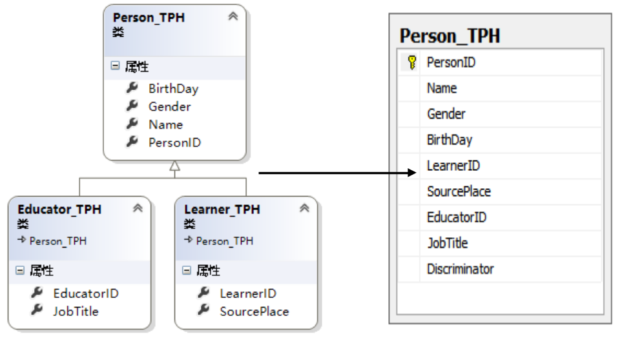
(a)类继承关系 （b）表引用关系
图 2-10 “类继承关系”与“表引用关系”之间的映射：TPH
- TPT(Table Per Type)映射
TPT一般是非默认的映射。每个类分别映射为一个表，同时，子类表放入父类表的主建作为自身的主键，并与父类表的主键形成一对一引用关系，图 2-11所示是一个示例，涉及面向对象的类图，以及数据库的表关系图，还将结合到第6章深入。
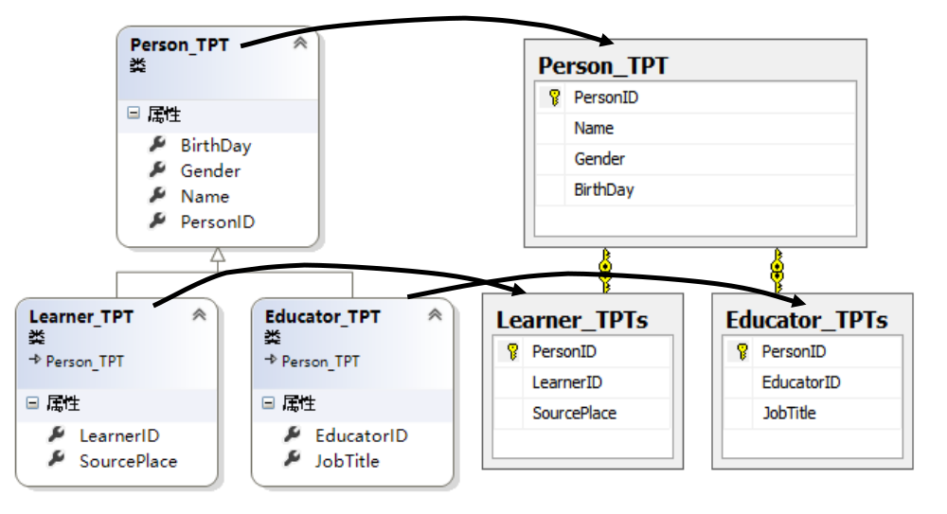
(a)类继承关系 （b）表引用关系
图 2-11 “类继承关系”与“表引用关系”之间的映射：TPT
- 两种映射的比较
从查询性能上来说，TPH比TPT更优些，因为TPH中表更少，查询时跨越表的可能性也就更少而可能更快。
从存储空间、数据验证的角度来说，TPH比TPT更劣些，因为TPH中表列更多，占用更多的存储空间，表列的数据验证也就更复杂。

[]常称为O/R映射(即Object/Relation影射、对象/关系影射)，其中的关系即关系表，也就是数据表。
[]在此的类型一般是指无方法而只有属性的实体类型，即，实体类型影射为表，相关的方法则抽取为独立的类型的方法，这些方法影射为表的操作。
[]下划线表示是键属性或键列。

